EDR 2024 — Tres hallazgos sobre presuntos homicidios
Luis Cañizares
2025-12-14

Contexto y fuente
Este documento presenta tres hallazgos derivados de un análisis exploratorio de los microdatos EDR 2024 (INEGI), enfocado en presuntos homicidios (CIE-10: X85–Y09 y Y87.1).
Cada hallazgo se acompaña de una gráfica y un párrafo interpretativo.

Hallazgo 1 — Distribución por sexo y grupo de edad
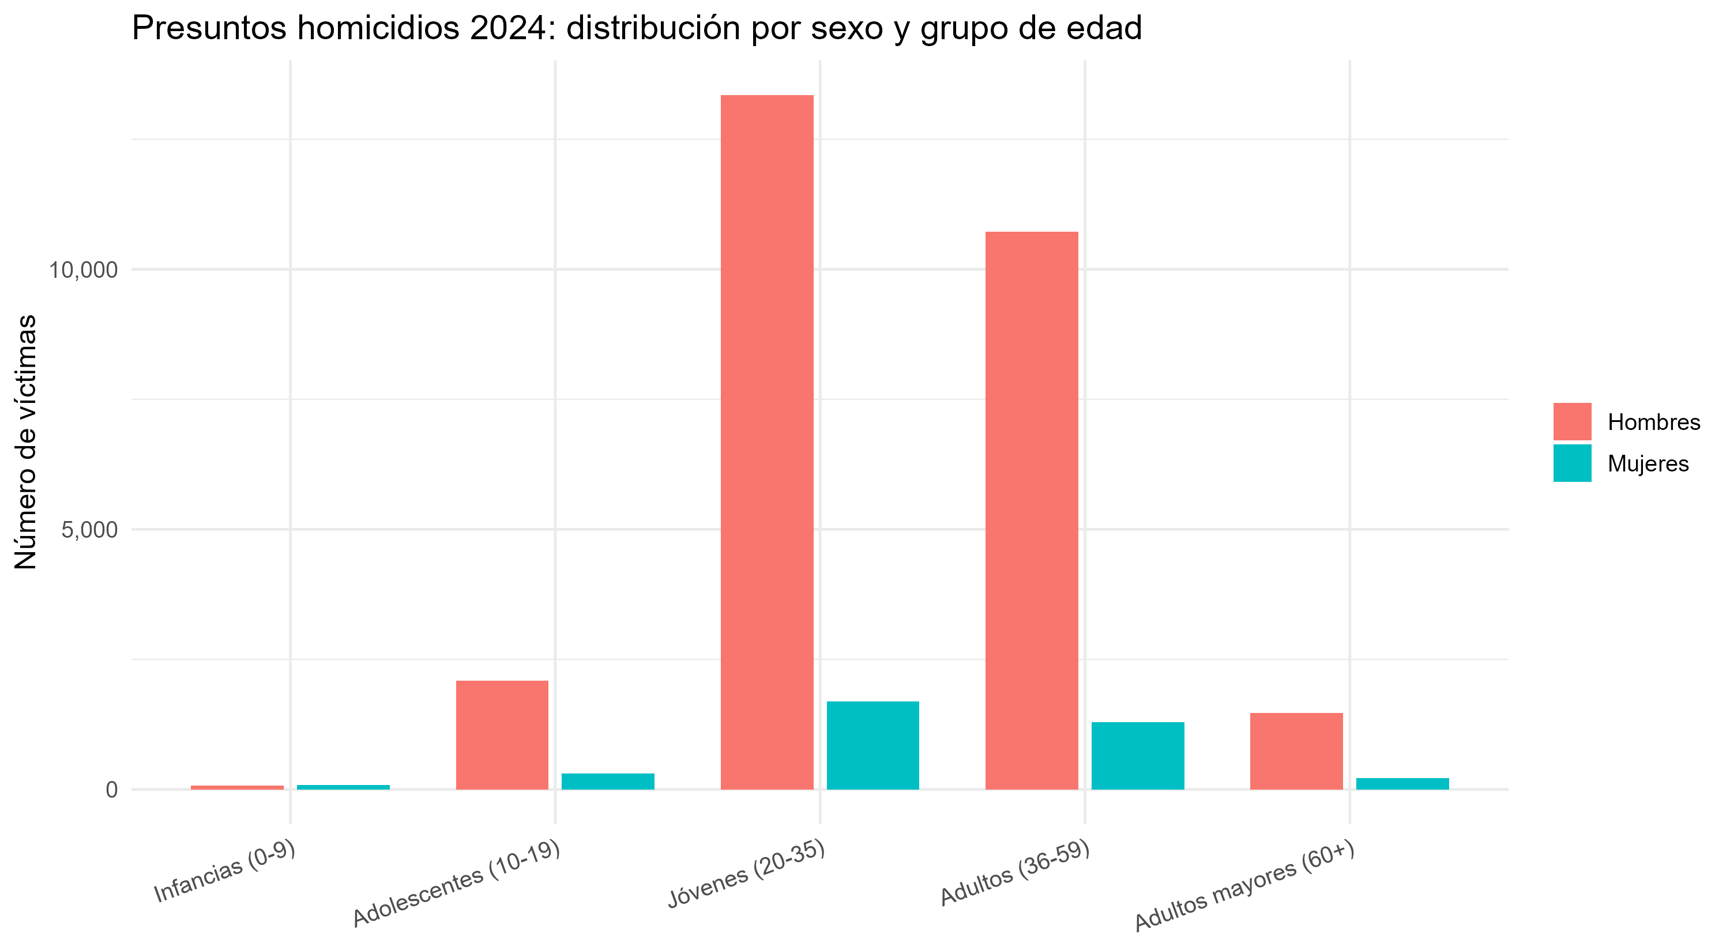
Interpretación:
Hallazgo 1 — La violencia homicida se concentra en hombres jóvenes. En 2024, los hombres de 20 a 35 años representan 42.6% de las víctimas registradas como presuntos homicidios (con edad válida). Esto sugiere que la prevención y reducción de homicidios requiere estrategias focalizadas en juventudes masculinas.

Hallazgo 2 — Concentración territorial (Top 10 entidades)
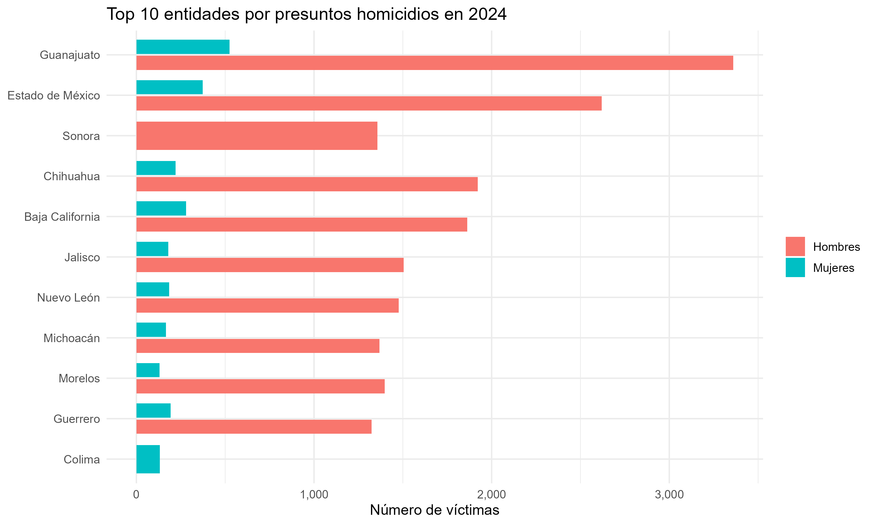
Interpretación:
Hallazgo 2 — La violencia homicida se concentra territorialmente. La entidad con más presuntos homicidios en 2024 es Guanajuato (3,884), equivalente a 12.5% del total.

Hallazgo 3 — Enfoque en población indígena o migrante (según variable disponible)
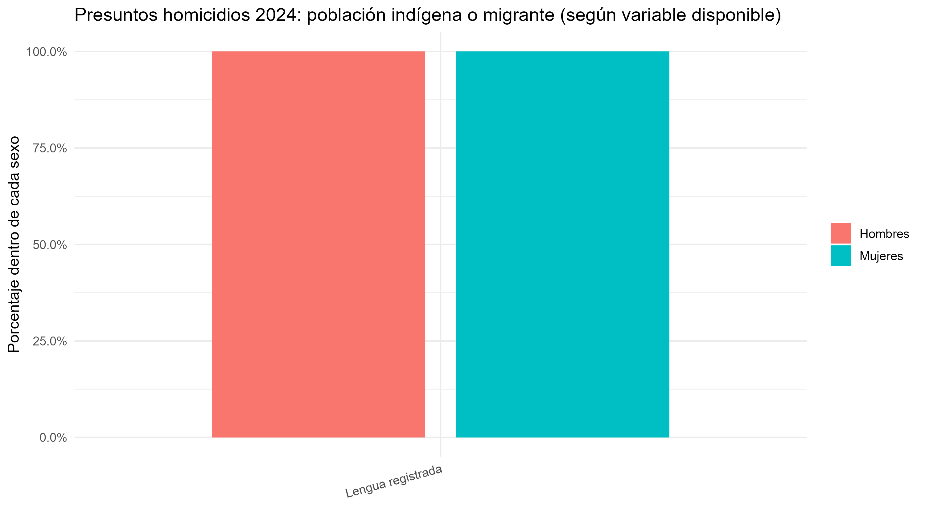
Interpretación:
Hallazgo 3 — Desagregar por pertenencia indígena ayuda a visibilizar desigualdades. Según la variable disponible, se observan diferencias por sexo en el indicador; esta desagregación es clave para orientar respuestas culturalmente pertinentes.

Reproducibilidad
- Dataset limpio requerido: parte_b/data_clean/homicidios_2024_limpio.rds
- Este reporte genera automáticamente:
  - Figuras en parte_b/figuras/
  - Párrafos en parte_b/entrega/parrafos_hallazgos.txt
Para renderizar desde R (en la raíz del repo):

